Actividad 11:

¿Qué es anaconda?

Anaconda Navigator, **es una interfaz gráfica de usuario (GUI)** de escritorio incluida en la distribución Anaconda, que le permite iniciar aplicaciones y administrar fácilmente paquetes, entornos y canales conda sin usar comandos.

Navigator puede buscar paquetes en Anaconda.org o en un repositorio local de Anaconda.

Se instala en su propia página web, <https://www.anaconda.com/products/distribution>, dándole a el icono verde que pone Download (Windows).

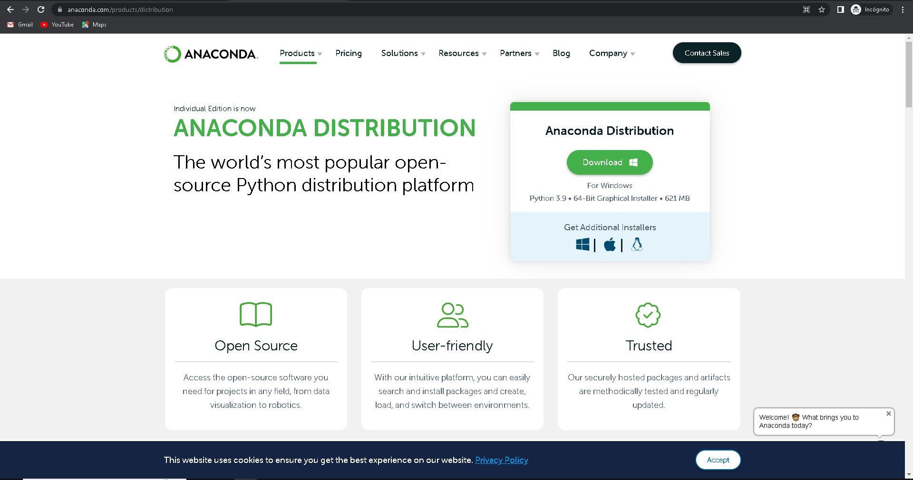

Una vez ejecutamos el archivo .exe y lo instalamos, abriremos el acceso directo de anaconda y una vez dentro veremos este menú.

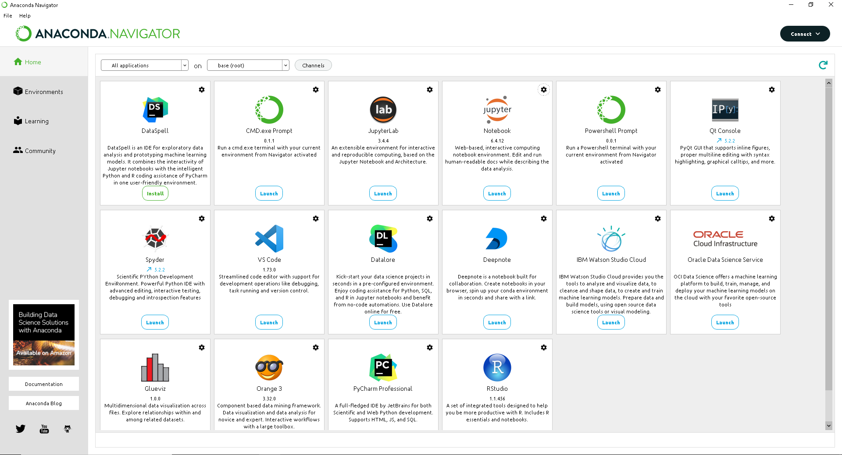

Por ejemplo, abrimos jupyter notebook dándole al botón de launch:

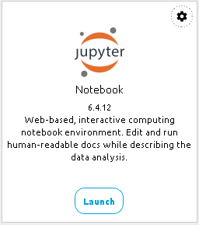

Una vez dentro, nos abrirá el navegador por defecto, nos abrirá el menú de jupyter

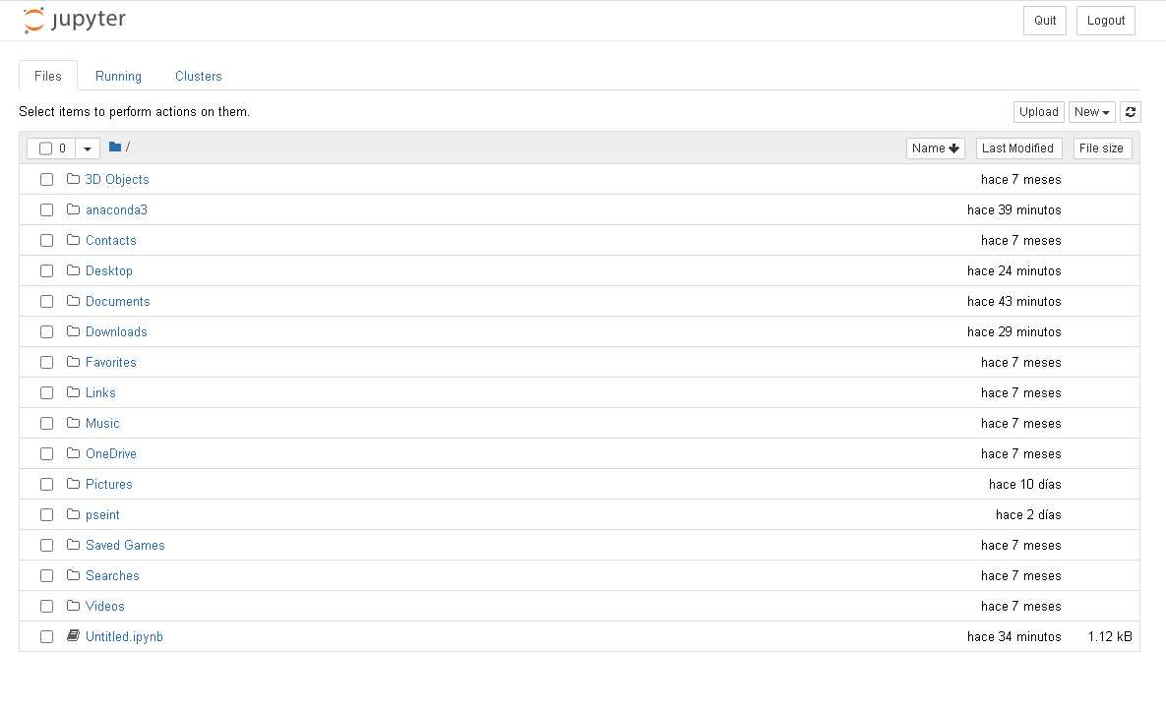

Arriba a la derecha, le darremos al botón de “NEW” y luego a Python3.

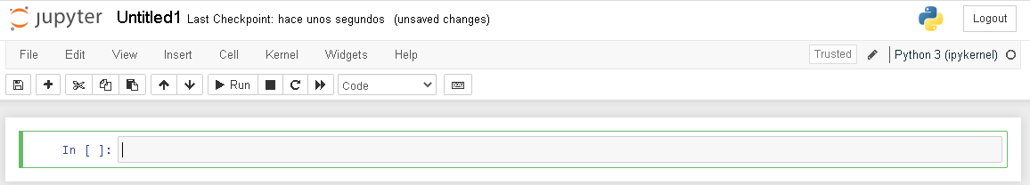

Haremos un print(‘Hola mundo’) y le daremos a “RUN” para ver cómo funciona:

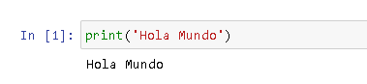

¿Qué pinta Jupyter en todo lo de Python?

Jupyter “Notebook” es un entorno de trabajo interactivo web que permite desarrollar código en Python de manera dinámica, a la vez que integrar en un mismo documento tanto bloques de código como texto, gráficas o imágenes. Esa es la relación que tiene con Python.

A su vez, en VSCode hay extensiones para Python de Jupyter.

La manera de instalar Jupyter se hace mediante la consola de Windows (cmd) mediante una serie de comandos. Para instalarlo, escribiremos en la barra de Windows “cmd” y nos abrirá la consola

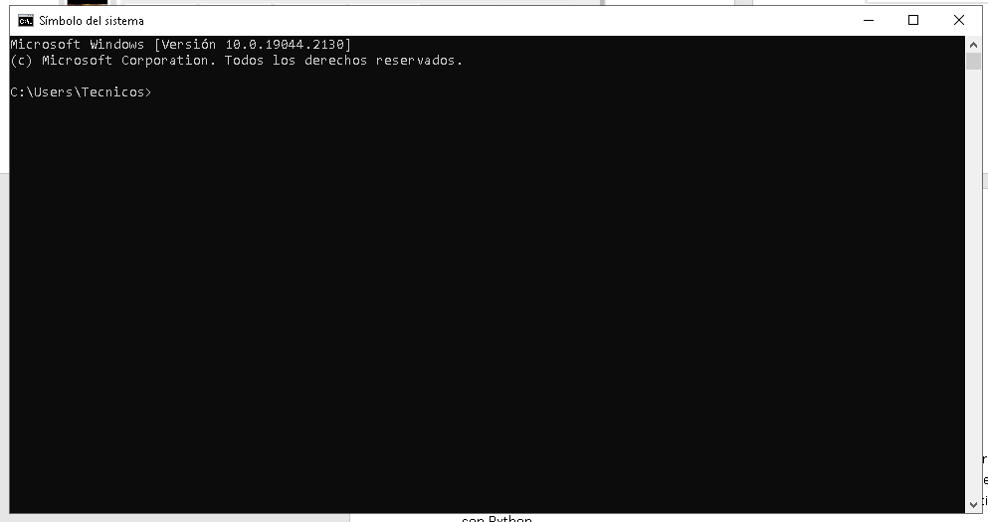

Escribiremos lo siguiente:



Esto tardará un poco ya que nos instalará Jupyter. Luego ponemos cuando acabe los siguientes comandos en el orden puesto:



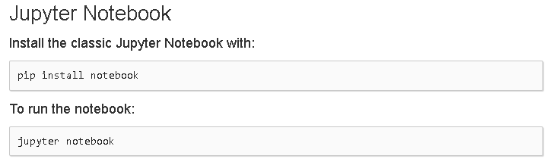

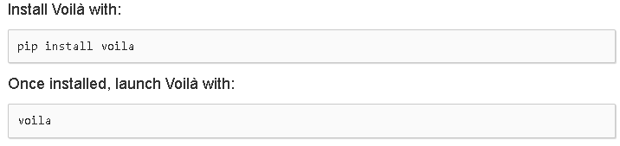

Y ya estaría instalado Jupyter en nuestro ordenador y una vez dentro de anaconda podremos ejecutarlo con el botón de launch.



Librerías Python:

a. análisis de datos. tabla o fuente de datos y consumo esos datos y los pinto (data science)

Hay muchas librerías para Python para hacer data science, por ejemplo:

**TensorFlow:** es una librería. TensorFlow es una biblioteca para cálculos numéricos de alto rendimiento que se utiliza en varios campos científicos. TensorFlow es básicamente un marco para definir y ejecutar cálculos que involucran tensores, que son objetos computacionales parcialmente definidos que eventualmente producen un valor.

Otra librería de data science puede ser **NumPy (NumericalPython):**

Es un paquete de procesamiento de arreglos de propósito general que proporciona objetos multidimensionales de alto rendimiento llamados arreglos y herramientas para trabajar con ellos.

b. seguridad. qué aplicaciones de seguridad nos aporta python (ciberseguridad)

Hay menos librerías que para data science, pero aun así hay. Una de las más conocidas es

**Scapy:** Herramienta de manipulación de paquetes. Permite realizar principalmente dos funciones, enviar paquetes y recibir respuestas.

**Cryptography:** Paquete que proporciona recetas criptográficas. Esto incluye encriptación, hasing, generación de números aleatorios, firmas, asi como cifrados por bloque y de flujo.

c. web. rastrear nombres de usuarios, contraseñas, librerías ... de x páginas web. (web scrapping)

Aquí hay librerías del tipo:

**Solicitudes / Requests:** nos permite realizar solicitudes HTML al servidor web para recuperar los datos en su página.

**Beautiful Soup:** Crea un árbol de análisis para analizar documentos HTML y XML. Beautiful Soup convierte automáticamente los documentos entrantes a Unicode y los salientes a UTF-8.

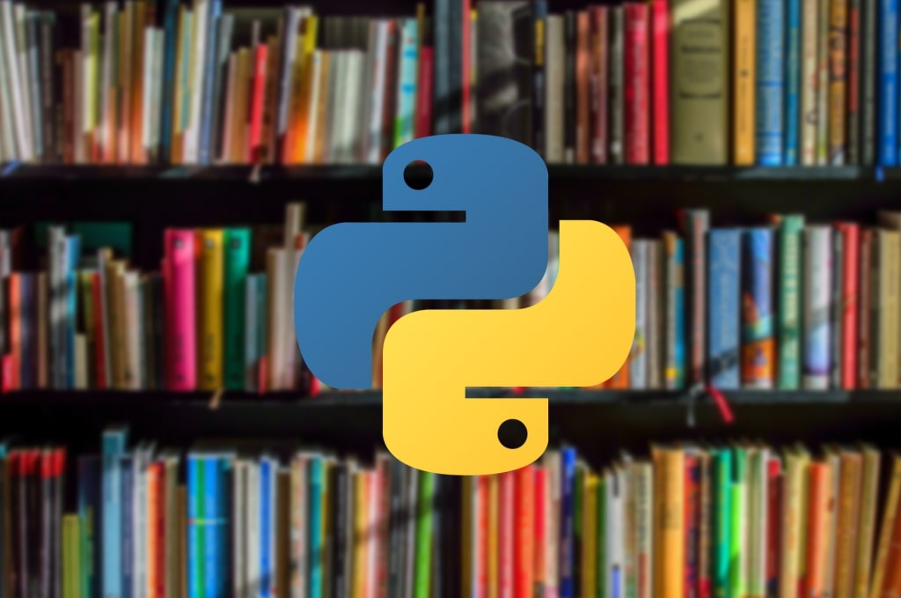

PARTE 4:

Crear una aplicación que haga 5 preguntas. Las guarda en archivo de texto:

Escribimos el código con las preguntas ayudándonos de la función open, write y read.

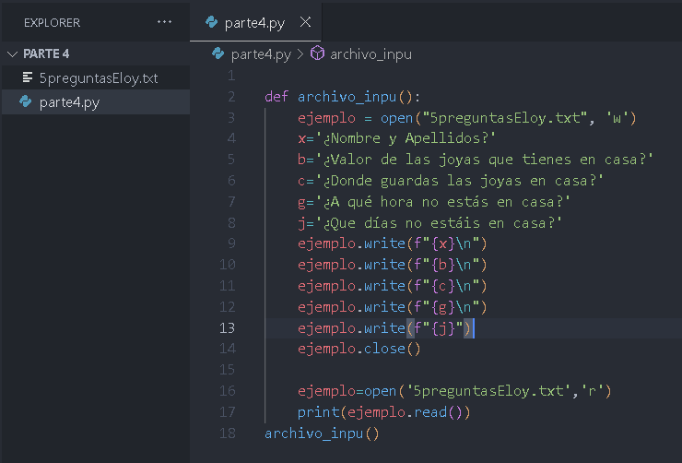

El bloc de notas, o archivo .txt nos quedaría tal que así:

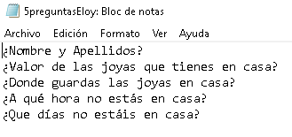

Lo pongo desde el bloc de notas ya que con las tildes, desde Python quedaría con simbología rara

